Dům dětí a mládeže Větrník Liberec
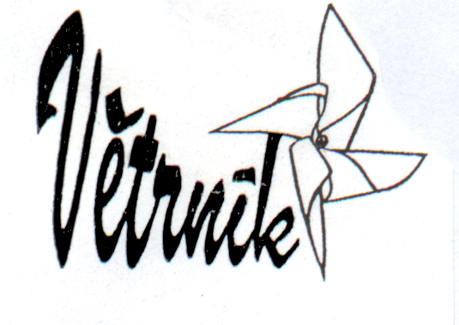
Riegrova 16, 460 01 Liberec 1
tel. 485 102 433, e-mail: hana.malinova@ddmliberec.cz

Výsledková listina

Středoškolská odborná činnost – celostátní kolo – Sezimovo Ústí

33. ročník

Datum konání : 10. 6. – 12. 6. 2011
Místo konání : Vyšší odborná škola, Střední škola a Centrum odborné
přípravy Sezimovo Ústí

Do celostátního kola v Sezimově Ústí postoupilo 274 prací. Všechny práce byly rozděleny do 18 oborů. Zde jsou výsledky studentů z Libereckého kraje.

obor č. 02 – Fyzika
5. místo
Helena Picmausová, Gymnázium Česká Lípa
Název práce: Silové účinky na špičkovém řezu oběžné lopatky posledního
stupně parní turbíny velikého výkonu

V tombo oboru bylo obhajováno 16 prací.

obor č. 04 – Biologie

8. místo
Lenka Dvořáková, Gymnázium a SOŠPg Jeronýmova Liberec
název práce: Sociální chování činčil v malé skupině

V tomto oboru bylo obhajováno 16 prací.

obor č. 06 - Zdravotnictví

10. místo
Barbora Kopečková, Střední odborná škola a gymnázium Na Bojišti Liberec
název práce: Marihuana – droga i lék

V tomto oboru bylo obhajováno 15 prací.
obor č. 07 – Zemědělství, potravinářství, lesní a vodní hospodářství

6. místo
Matouš Čihák, Gymnázium a SOŠPg Jeronýmova Liberec
název práce: Léčba Ichtyophthirius multifiliis přípravky Hű-Ben u neonky červené (Paracheirodon axelrodi Schultz, 1956)

V tomto oboru bylo obhajováno 15 prací.

obor č. 08 - Ochrana a tvorba životního prostředí

10. místo
Josef Pošmourný, Střední průmyslová škola strojní a elektrotechnická a VOŠ Liberec
název práce: Obnovitelné zdroje energie – Větrné elektrárny

V tomto oboru bylo obhajováno celkem 16 prací.

obor č. 9 – Strojírenství, hutnictví, doprava a průmyslový design

3. místo
Tomáš Valenta, Střední průmyslová škola strojní a elektrotechnická a VOŠ Liberec
název práce: Mechanika modelu trikoptéry pomocí moderních materiiálů

V tomto oboru bylo obhajováno celkem 14 prací.

obor č. 10 – Elektrotechnika, elektronika a telekomunikace

2. místo
Filip Svoboda, Filip Richter, Střední průmyslová škola strojní a elektrotechnická a VOŠ Liberec
název práce: Trikoptéra

V tomto oboru bylo obhajováno 16 prací.

obor č. 12 – Tvorba učebních pomůcek, didaktická technologie

11. místo
Jakub Hrnčíř, GFXŠ Liberec
název práce: Výukový software – Kirchoffovy zákony

V tomto oboru bylo obhajováno celkem 16 prací.

obor č. 14 - Pedagogika, psychologie, sociologie a problematika volného času

14. místo
Tereza Stárková, Gymnázium a SOŠPg Jeronýmova Liberec
název práce: Děti a rozvod

V tomto oboru bylo obhajováno 15 prací.

obor č. 15 – Teorie kultury, umění a umělecké tvorby

2. místo
Petra Sivčáková, GFXŠ Liberec
název práce: H. P. Richter – Tenkrát to byl Friedrich

V tombo oboru bylo obhajováno 14 prací.

obor č. 16 – Historie

2. místo
Lukáš Hájek, GFXŠ Liberec
název práce: Nový domov – exilové periodikum Čechoslováků v Kanadě mezi
lety 1950 - 1968

V tomto oboru bylo obhajováno 16 prací.

Blahopřejeme.
Na slavnostním zakončení celostátního kola SOČ z úst předsedy ústřední komise SOČ prof. Ing. Oldřicha Pytely, DrSc. zaznělo, že nemáme zapomenout poděkovat i pedagogům, kteří studenty při vypracovávání prací vedli a byli jim oporou. Děkujeme. Skvělé výsledky studentů Libereckého kraje jsou i Vaší zásluhou.

